SALONE DEL MOBILE 2019
OUTDOOR, PRATIC È SEMPRE PIÙ OPEN AIR E SOSTENIBILE

Al Salone_Debutto nel nuovo spazio espositivo S.Project con il progetto Brera, la pergola con lame compattabili e una nuova suggestiva pedana che segue la curvatura naturale del legno

Al Fuori Salone_ “Brera Concept by Pratic. Outdoor design meets Colour and Art”
L’inedita copertura Brera Concept si ispira al linguaggio espressivo dell’artista francese Daniel Buren
L’azienda presenta Lively Colours, il volume che raccoglie i risultati della ricerca neuroscientifica
sugli effetti del colore negli stili abitativi e sul cervello umano, realizzata con Iulm Milano e Università di Modena e Reggio Emilia. Disponibile gratuitamente su pratic.it
---
FAGAGNA (UDINE), 19 MARZO 2019 – Nel nuovo spazio S.Project del Salone del Mobile.Milano debutta quest’anno la cultura open air di Pratic, marchio italiano che ha fatto la storia delle pergole e delle tende da sole e che ha trasformato letteralmente il mercato outdoor contemporaneo.

In oltre mezzo secolo di vita, Pratic ha saputo valorizzare gli esterni delle abitazioni private e del contract, annullando di fatto la differenza tra ‘dentro’ e ‘fuori’, consentendo di vivere terrazzi, giardini e spazi della collettività con il massimo comfort, con qualsiasi condizione meteo e la possibilità di personalizzazione in base al proprio stile.

PRATIC AL SALONE
Spazio S.Project hall 22 stand D32 – D36

Serie Brera, la nuova collezione di pergole con lame compattabili
Ritagliarsi uno spazio di cielo
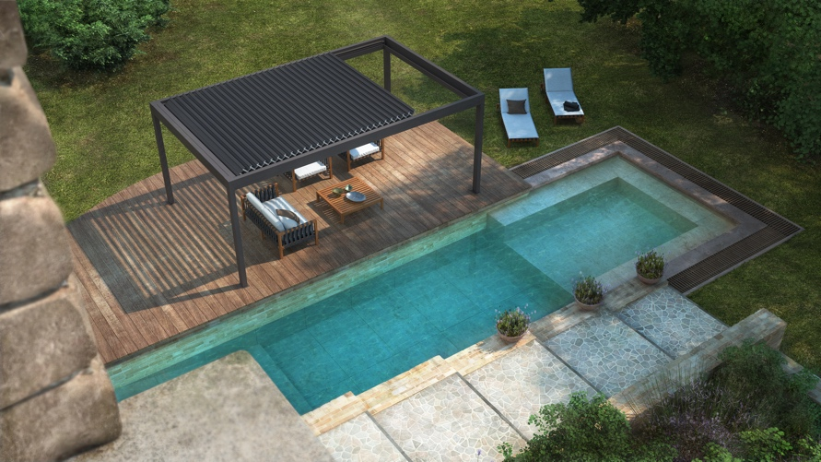

Serie Brera è stata concepita per rispondere, in maniera semplice e funzionale, al desiderio di vivere giardini e spazi open air con la massima libertà e unendo due benefici: protezione e possibilità di apertura totale. Con un unico movimento rapido, silenzioso ed elegante, le lame frangisole di Brera scorrono e si compattano in uno spazio ridotto.

Quando aperta, Brera ritaglia un ampio spazio di cielo, con lame frangisole che si sovrappongono l’una all’altra riducendo al minimo l’ingombro. Chiusa, Brera offre protezione da sole, vento e pioggia grazie alla progettazione accurata firmata Pratic, concepita per un utilizzo ideale in ogni condizione meteo. Il design è semplice e armonioso, da personalizzare in oltre 30 colorazioni Pratic, resistenti ai raggi UV e alla salsedine.

PRATIC AL FUORI SALONE
Galleria Cattai_Via Brera 4

“Brera Concept by Pratic. Arte e colore per l’outdoor”
Tutto il comfort degli spazi indoor trasferito in un inedito contesto esterno
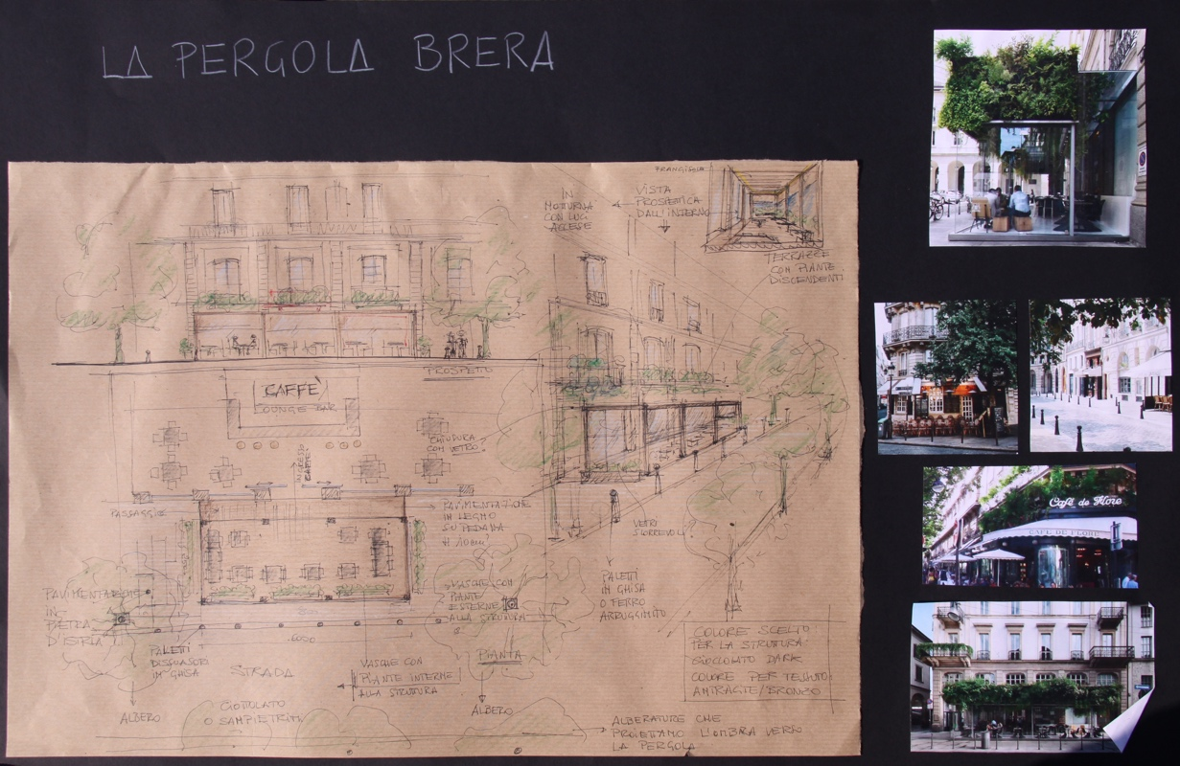

Brera Concept by Pratic è la nuova pergola a lame compattabili, che si apre sul cielo e protegge dal sole. L’interpretazione progettata per la Design Week milanese è a cura di Marco Viola e si ispira al linguaggio espressivo di Daniel Buren, tra i più significativi rappresentanti dell'arte concettuale contemporanea che, con le sue installazioni di strisce e colori, ha ridisegnato spazi urbani in ogni parte del mondo. Con il progetto Brera Concept, situato in Galleria Cattai, via Brera 4, Pratic propone un'installazione concepita per celebrare il linguaggio dell'arte e del colore in ambito outdoor, realizzando un risultato che, attraverso geometrie e dialoghi multi-stile, supera i perimetri tradizionali e diventa espressione di ottimismo e libertà espressiva.
Il progetto Brera Concept by Pratic è impreziosito da un allestimento ricercato: gli arredi Roda, dalle linee minimali e contemporanee, un braciere da esterno di AK 47 e una suggestiva pavimentazione naturale di Bolefloor con pregiate tavole di legno che seguono la curvatura naturale del legno.

PRATIC E LE NEUROSCIENZE
Lively Colours, gli effetti dei colori nella percezione e nella vita dell’uomo
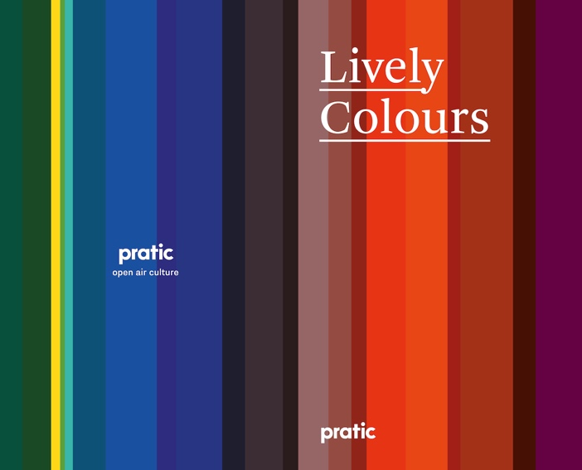

A un anno di distanza da Healthy Lighting lo studio neuroscientifico sull’importanza della luce naturale sul benessere psicofisico dell’uomo, Pratic presenta i risultati della sua seconda indagine intitolata Lively Colours, condotta da studiosi dell’Università di Modena e Reggio e dello Iulm di Milano, coordinati dal semiologo Stefano Calabrese. Lively Colours studia l’impatto del colore sull’essere umano e gli stili di vita, come si evince dai titoli dei capitoli trattati:
1_Milioni di colori: natura e percezione
2_Blu, rosso, nero e bianco. Esistono colori universali?
3_Oggi mi sento… Per una psicologia del colore
4_Colori e architettura: armonia o discontinuità?
5_Il colore di una pergola, tra relax e svago
6_Immergersi nella luce colorata

Lo studio neuroscientifico è disponibile gratuitamente in versione cartacea per gli ospiti di Pratic a Milano 2019 (fino a esaurimento) e in versione digitale sul sito pratic.it

Chi è Pratic
Pratic nasce nel 1960 e rappresenta una delle prime realtà italiane nella progettazione e produzione di tende da sole, pergole e strutture da esterno. In mezzo secolo di storia, Pratic ha rivoluzionato l’idea del vivere open air grazie a innovazioni, brevetti e una qualità totale che accomuna ogni singolo progetto. L'azienda conosciuta in Italia e in Europa, ha avuto negli ultimi anni una crescita esponenziale, dovuta alle risorse che essa costantemente investe in innovazione del prodotto e risorse umane. Le soluzioni outdoor Pratic nascono da una progettazione sempre più raffinata e ricca di dettagli, sempre fedele al pay-off aziendale, the open air culture, che racchiude in sé la propensione e la capacità di realizzare soluzioni innovative che valorizzano gli spazi esterni così da renderli utilizzabili nel massimo comfort e per tutto il tempo dell’anno.

Ufficio Stampa Pratic SpA
Carter&Bennett
pr@carterandbennett.com
Aileen Floreani 348 7534701
Laura Menis 340 5880897

